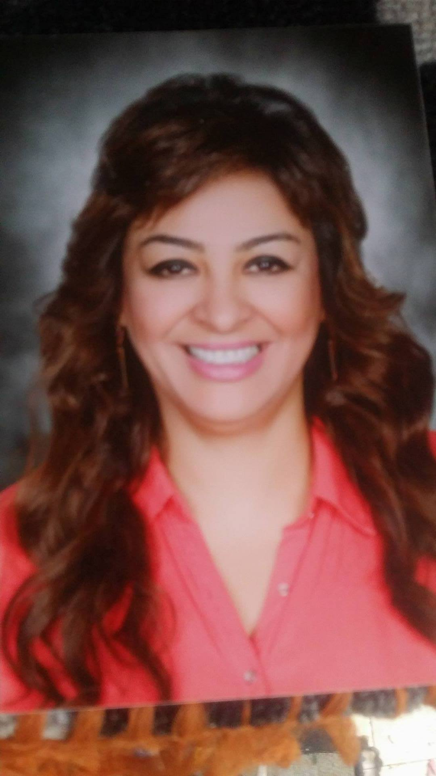

**السيرة الذاتية :**

**ــــــــــــــــــــــــــــ**

**الإسم : راندة فوده**

**(رانده فكري أحمد علي فوده)**

**المؤهل الدراسي :**

* **ليسانس آداب / لغة إنجليزية**

**الوظيفة : كبير المذيعين فى إذاعة صوت العرب / إتحاد الإذاعة والتليفزيون المصرى .**

* **كاتبة أطفال وإعلامية مصرية متخصصة فى برامج الأطفال .**
* **عملت فى عام 2004 مديرا إقليمىا فى القاهرة لقناة الجزيرة للأطفال لكل من الدول ( مصر - السودان - الصومال - جيبوتى ) حيث ساهمت فى تأسيس القناة منذ نشأتها .**
* **نشرت قصصها للأطفال في العديد من الدوريات والمجلات العربية مثل :**
* **كتبت العديد من السيناريوهات وقصص الأطفال لمجلة**

**( علاء الدين ) للأطفال التابعة لمؤسسة الأهرام فى مصر**

**منها سلسلة ( طيبان وجارته مرجانة ) منذ عام 1991 حتى عام 1996**

* **صفحة الأطفال في جريدة ( الإتحاد) الإماراتية حيث إبتكرت شخصيات (حمد وحصة) وسنور حيث لاقت الشخصيات نجاحا ملفتا وطبعت صورها على الأدوات المدرسية وملابس الأطفال منذ عام 1999حتى عام 2003 .**
* **كاتبة سيناريو ورئيس تحرير برنامج ( كيدز) ساعة يوميا على الهواء مباشرة للأطفال على قناة أبو ظبي الفضائية من عام 2000 إلي 20002 حيث كتبت 150 حلقة وقد لاقى البرنامج نجاحا باهرا وتابعه ملايين الأطفال العرب ..فقد تناول قضايا تربوية وتعليمية للأطفال بأسلوب مرح وخفيف وغير مباشر مما جعل الآباء والآمهات من مختلف أنحاء الوطن العربي يتصلون على الهواء لشكر البرنامج على ذلك ولتعلق أطفالهم به لدرجة أن أطفال فلسطين كانوا يتصلون لييبدون إعجابهم الشديد وتعلقهم به ،ويؤكدون أن هذا البرنامج يخفف عنهم وطأة الإحتلال .**

**الدورات التدريبية :**

**ــــــــــــــــــــــــــــــ**

* **دورة ألمانية متخصصة في الكتابة للأطفال ( تعاون مشترك بين مؤسسة هانز زايدل الألمانية والتليفزيون المصري عام 1995( الأولى بإمتياز )**
* **الدورة البرامجية العامة للمذيعين ومقدمي البرامج**

**بالتليفزيون المصري عام 1996.**

* **دورة متخصصة بنشرات الأخبار في معهد تدريب الإذاعة والتلفزيون القاهرة سنة 1996.**
* **دورة الأخطاء الشائعة في اللغة العربية ، معهد تدريب جريدة (البيان) سنة 1999 ، الإمارات العربية المتحدة .**
* **عملت في الصحافة العربية منذ عام 1990 وذلك أثناء دراستها بالجامعة ونشرت أولى موادها في جريدة الحياة اللندنية (حيث كان أول حوار لها مع الكاتب الكبير نجيب محفوظ ثم مصطفى أمين ويوسف إدريس ) كما أجرت عدة حوارات مع عدد من النجوم والشخصيات العالمية مثل الفنان العالمي أميتاب باتشان والمخرج والمؤلف اليوناني جورج كربيدس وغيرهم .**
* **عملت صحافية في السفارة الكويتية و مسؤولة التغطيات الإعلامية الكويتية بالقاهرة ( المركز الإعلامي بالقاهرة ) منذ عام 1991 وحتى 1998**
* **مديرة مكتب جريدة ( الفجر الجديد ) الكويتية وصحافية في جريدة صوت الكويت .**
* **عملت بالقناة الثالثة بالتلفزيون المصري منذ عام 1993وحتى 1996 حيث ترأست تحرير برنامج**

**( شباب وشباب ) حيث تتناولت فكرة البرنامج شاب عصامي ناجح وشاب فاشل من السجن ليروي هذا قصة صعوده والآخر قصة سقوطه .**

* **برنامج ( كيف نقرأ ) عن طرق وأساليب القراءة وأهمية القراءة وحوارات مع متخصصين في علم الإجتماع ومثقفين مثل الراحل أنيس منصور والشاعر العمانى سيف الرحبي وغيرهما ..ثم قدمت إستقالتها وإلتحقت بالإذاعة المصرية ( مذيعة فى إذاعة صوت العرب ) .**
* **مراسلة تليفزيون الشارقة في القاهرة من 1996 إلى 1998 حيث إنتقلت إلى العمل في الإمارات وتليفزيون الشارقة من هناك .**
* **عملت كذلك صحفية في العديد من المحليات والدوريات العربية مثل (زهرة الخليج الإماراتية ) والإتحاد الإماراتية حيث أجرت تحقيقات سياسية وإقتصادية وإجتماعية كثيرة في الجريدة بشكل يومي ،وحوارات سياسية وإقتصادية وثقافية منها حوار مع صاحب نوبل نجيب محفوظ ..وممثلة الرئيس الشيشاني عام 1999أصلان مسخادوف السيدة ( رومانا خاديذيفا ) والدكتور عبد الوهاب المسيري وغيرهم .**
* **عملت فى مجلة مجلة (الصدى ) الإماراتية منذ العدد الأول 2000 وحتى 2006 حيث حاورت على صفحاتها أهم الكتاب والفنانين في الوطن العربي مثل الأديب العالمي نجيب محفوظ ( 12 حوار مابين إذاعة وتلفزيون وصحافة ) الأديب السوري الكبير حنا مينه والفنان منصور الرحباني والشاعرالفلسطيني سميح القاسم ، الشيخة لطيفة سعد الصباح، والأميرة المغربية حسناء**

**( الللا حسنا ) بالإضافة إلى باب ثابت أسبوعيا صفحتين بعنوان ( الباب المفتوح ) حيث تناولت فيه العديد من القصص والقضايا الإجتماعية والسياسية والثقافية من الحياة الواقعية التى تهم الشرائح المختلفة من القراء العرب ،وقد لاقي نجاحا كبيرا حيث تفاعل وتواصل معه القراء العرب من شتى أنحاء العالم عبر الرسائل الإلكترونية والبريدية والهاتف .**

* **عملت قارئة نشرات إخبارية ومقدمة برامج في إذاعة أبو ظبي حيث أعدت وقدمت برنامج ( أسرار النجوم ) ليبوح من خلاله كبار نجوم ومثقفي الوطن العربي بأسرار عن حياتهم لم يبوحوا بها من قبل منهم الكاتب الكبير حنا مينة ، الفنان الكبير منصور الرحباني والفنانة ماجدة الرومي والمؤلف أسامة أنور عكاشة والفنانة سهير البابلي .. بالإضافة إلي برنامج ( عالم النجوم ) الذي أذيع عبر إذاعة أبو ظبي أيضا ولمدة ساعة من إعداد وتقديم رندة فوده حيث إستضافت نخبة من كبار المفكرين والفنانين العرب .**
* **مراسلة لمجلة (الأهرام العربي ) من الإمارات حيث أجرت حوارات مع العديد من الشخصيات السياسية مثل الشريف علي بن الحسين ) كما قامت بعمل ملف كامل عن الأسرة الهاشمية .**
* **عملت مذيعة بإذاعة دبي حيث أعدت وقدمت برامج ( أخبار ثقافية ) و ( سهرة مع .... ) وإستضافت كبار المبدعين والسياسيين والمفكرين فى الوطن العربى منهم دريد لحام ونورى الجراح وشاكر لعيبى وأيمن زيدان وعبدالوهاب المسيرى وناصر قنديل .**
* **مذيعة في إذاعة صوت العرب من القاهرة منذ عام 1996 و حتى هذه اللحظة حيث تعد وتقدم برامج (صباح الخير يا عرب .. زيارة إلى السفارة .. حدوتة مع رانده فوده .. وبرنامج قصة مدينة) ..**
* **( تغطية شاملة لكل الوطن العربي وحوارات مع المسؤولين من مواقعهم في بلادهم ومتابعة للقضايا والأحداث السياسية والثقافية .)من أبرز الشخصيات نجيب محفوظ , حنا مينه ، وزير الثقافة السوري رياض نعسان الأغا ، الدكتور أحمد أبو موسى (مدير مهرجان الطلائع بسوريا ) نمر حماد مستشار الرئيس الفلسطينى وغيرهم من الشخصيات ..**
* **مقدمة برنامج (قصة مدينة ) حيث يقوم البرنامج بمسح شامل لجميع المدن العربية ليتناول تاريخ المدينة وأهم معالمها وموقعها وأهم ما تتميز به وذلك بإجراء حوارات مع كبار الشخصيات من قلب المدينة نفسها منها ( مدينة القدس ) مع السفير محمد صبيح ومدينة بيروت مع الإعلامي الكبير الدكتور علي جابر ..ومدينة أبو ظبي مع سعادة خليفة السويدي رئيس هيئة الهلال الأحمر بدولة الإمارات , مدينة الرقة السورية والبصرة وأريحا والعديد من المدن العربية .**
* **مقدمة برنامج (زيارة إلي السفارة ) وحوار مع سفراء الدول العربية في القاهرة وغيرها من المدن حول البلدان التي عملوا فيها ،وماذا إكتسبوا من خبرات والمواقف التي مروا بها .**
* **عملت في جامعة الدول العربية مسؤولة المركز الصحفي أثناء الإعداد لمعرض فرانكفورت الدولي للكتاب ( العالم العربي ضيف شرف )**
* **عملت رئيس تحرير برنامج ( نساء فى السياسة ) فى قناة الغد العربى الإماراتية ،وإستضافت خلاله وزيرات وسفيرات وسيدات مجتمع شهيرات مثل الوزيرة ميرفت التلاوى والسفيرة منى عمر وويرة التضامن الجزائرية سعاد بن جاب الله ، والوزيرة الدكتورة فينيس كامل جوده وزيرة البحث العلمى .**
* **تكتب الشعر والقصة القصيرة وقصص الأطفال حيث أصدرت ديوان (إيزيس ) وتعد لإصدار مجموعة قصصية بعنوان (عودة أنطونيو)**
* **أرقام الهواتف**

**00971528165419**

**00971561266097**

**randafouda@yahoo.com**

**ــــــــــــــــــــــــــــــــــ**